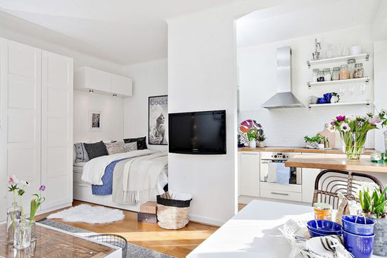
Een studio inrichten
Situatie :
Je huurt een studio in Antwerpen.
Je hebt een budget van 1500,- euro.
Je selecteert in de IKEA-catalogus wat je nodig hebt en kan kopen met jouw budget.

